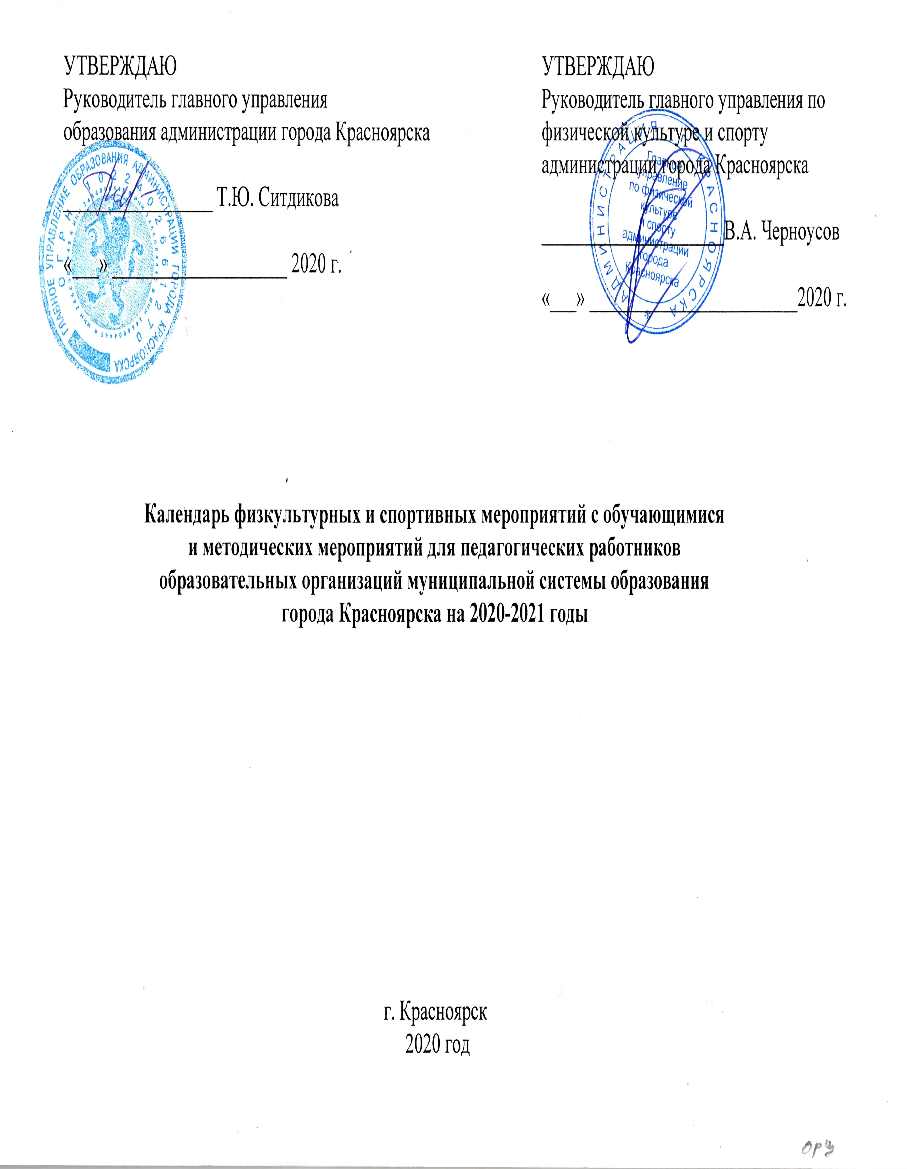
№ | Дата/ответственный | Мероприятие | Место проведения | Порядок проведения | Категория/ целевая группа
1. | СЕНТЯБРЬ-ДЕКАБРЬ  Главное управление образования администрации  г. Красноярска  Главное управление по физической культуре и спорту администрации г. Красноярска | Уроки-лекции по видам спорта программы спортивных соревнований среди обучающихся общеобразовательных учреждений «Президентские спортивных игр» (плавание, настольный теннис, волейбол, легкая атлетика, баскетбол, футбол, регби) | Аудитории общеобразовательных учреждений/дистанционно | По отдельному положению | Обучающиеся общеобразовательных учреждений (возрастная категория определяется в соответствии с положением о проведении мероприятия)
2. | ЯНВАРЬ-МАЙ  Главное управление по физической культуре и спорту администрации г. Красноярска  Главное управление образования администрации  г. Красноярска  Администрации районов города  Федерации по видам спорта | Спортивные соревнования среди обучающихся общеобразовательных учреждений «Президентские спортивных игр» (плавание, настольный теннис, волейбол, легкая атлетика, баскетбол, футбол, регби)  (программа соревнований, формы и этапы проведения на согласовании в министерстве образования Красноярского края, в министерстве спорта Красноярского края) | По отдельному положению | По отдельному положению | Обучающиеся общеобразовательных учреждений (возрастная категория определяется в соответствии с положением о проведении мероприятия)
3. | ЯНВАРЬ-МАЙ | Уроки-лекции по видам спорта: шахматы, спортивное ориентирование, фристайл, керлинг | Аудитории общеобразовательных учреждений/дистанционно | По отдельному положению | Обучающиеся общеобразовательных учреждений (возрастная категория определяется в соответствии с положением о проведении мероприятия)
4. | ЯНВАРЬ-МАЙ  Главное управление по физической культуре и спорту администрации г. Красноярска  Главное управление образования администрации  г. Красноярска  Федерации по видам спорта | Спортивные соревнования школьников «Президентские состязания»  - теоретический этап;  - творческий этап;  - практический этап  (программа соревнований, формы и этапы проведения на согласовании в министерстве образования Красноярского края, в министерстве спорта Красноярского края) | Аудитории общеобразовательных учреждений, специализированные спортивные объекты | По отдельному положению | Обучающиеся общеобразовательных учреждений (возрастная категория определяется в соответствии с положением о проведении мероприятия)
5. | СЕНТЯБРЬ-ДЕКАБРЬ  главное управление по физической культуре и спорту  главное управление образования администрации  г. Красноярска  федерации по видам спорта | Фестиваль двигательно-игровой деятельности среди воспитанников муниципальных дошкольных образовательных учреждений:  - Русские шашки «На призы Деда Мороза»  - «Дошкольная лига чемпионов» (с элементами футбола)  - «ГТО: подтянись к движению!» | Аудитории образовательных учреждений/дистанционно | По отдельному положению | Обучающиеся дошкольных образовательных учреждений (возрастная категория определяется в соответствии с положением о проведении мероприятия)
6. | ЯНВАРЬ-МАЙ  главное управление по физической культуре и спорту  главное управление образования администрации  г. Красноярска  федерации по видам спорта | Программа проведения  фестиваля двигательно-игровой деятельности среди воспитанников муниципальных дошкольных образовательных учреждений на второе полугодие 2020-2021 учебного года на согласовании. | По отдельному положению | По отдельному положению | Обучающиеся дошкольных образовательных учреждений (возрастная категория определяется в соответствии с положением о проведении мероприятия)
7. | СЕНТЯБРЬ-ДЕКАБРЬ  главное управление по физической культуре и спорту  главное управление образования администрации  г. Красноярска  федерации по видам спорта | Всероссийская олимпиада школьников по предмету «Физическая культура» | Аудитории общеобразовательных учреждений | По отдельному положению | Обучающиеся общеобразовательных учреждений (возрастная категория определяется в соответствии с требованиями о проведении мероприятия)
8. | ЯНВАРЬ-МАЙ  Главное управление по физической культуре и спорту администрации г. Красноярска  Главное управление образования администрации  г. Красноярска  Федерация по виду спорта | Спортивные соревнования среди обучающихся общеобразовательных учреждений «Серебряный мяч» (волейбол)  (программа соревнований, формы и этапы проведения на согласовании в министерстве образования Красноярского края, в министерстве спорта Красноярского края) | Аудитории общеобразовательных учреждений, специализированные спортивные объекты | По отдельному положению | Обучающиеся общеобразовательных учреждений (возрастная категория определяется в соответствии с положением о проведении мероприятия)
9. | ЯНВАРЬ-МАЙ  Главное управление по физической культуре и спорту администрации г. Красноярска  Главное управление образования администрации  г. Красноярска  Федерация по виду спорта | Спортивные соревнования среди обучающихся общеобразовательных учреждений «Шиповка юных» (легкая атлетика)  (программа соревнований, формы и этапы проведения на согласовании в министерстве образования Красноярского края, в министерстве спорта Красноярского края) | Аудитории общеобразовательных учреждений, специализированные спортивные объекты | По отдельному положению | Обучающиеся общеобразовательных учреждений (возрастная категория определяется в соответствии с положением о проведении мероприятия)
10. | ЯНВАРЬ-МАЙ  Главное управление по физической культуре и спорту администрации г. Красноярска  Главное управление образования администрации г. Красноярска  Федерация по виду спорта | Спортивные соревнования среди обучающихся общеобразовательных учреждений «Пионерская правда» (лыжные гонки)  (программа соревнований, формы и этапы проведения на согласовании в министерстве образования Красноярского края, в министерстве спорта Красноярского края) | Аудитории общеобразовательных учреждений, специализированные спортивные объекты | По отдельному положению | Обучающиеся общеобразовательных учреждений (возрастная категория определяется в соответствии с положением о проведении мероприятия)
11. | ЯНВАРЬ-МАЙ  Главное управление по физической культуре и спорту администрации г. Красноярска  Главное управление образования администрации  г. Красноярска  Федерация по виду спорта | Спортивные соревнования среди обучающихся общеобразовательных учреждений по хоккею  (программа соревнований, формы и этапы проведения на согласовании в министерстве образования Красноярского края, в министерстве спорта Красноярского края) | Аудитории общеобразовательных учреждений, специализированные спортивные объекты | По отдельному положению | Обучающиеся общеобразовательных учреждений (возрастная категория определяется в соответствии с положением о проведении мероприятия)
12. | ЯНВАРЬ-МАЙ  Главное управление по физической культуре и спорту администрации г. Красноярска  Главное управление образования администрации  г. Красноярска  Федерация по виду спорта | Соревнования школьной баскетбольной лиги среди команд общеобразовательных учреждений «КЭС-БАСКЕТ»  (программа соревнований, формы и этапы проведения на согласовании в АНО «Школьная баскетбольная лига «КЭС-БАСКЕТ») | Аудитории общеобразовательных учреждений, специализированные спортивные объекты | По отдельному положению | Обучающиеся общеобразовательных учреждений (возрастная категория определяется в соответствии с положением о проведении мероприятия)
13. | МАРТ-АПРЕЛЬ  Главное управление по физической культуре и спорту администрации г. Красноярска  Главное управление образования администрации  г. Красноярска  Федерация по виду спорта | Соревнования по футболу «Кожаный мяч» | Аудитории общеобразовательных учреждений, специализированные спортивные объекты | По отдельному положению | Обучающиеся общеобразовательных учреждений (возрастная категория определяется в соответствии с положением о проведении мероприятия)
14. | МАЙ  Главное управление образования администрации  г. Красноярска  главное управление по физической культуре и спорту администрации г. Красноярска  РОСО «Союз танцевального спорта Красноярского края» | Фестиваль по танцевальному спорту среди обучающихся образовательных организаций «Школьный вальс» | Специализированные спортивные объекты | По отдельному положению | Обучающиеся образовательных учреждений (возрастная категория определяется в соответствии с положением о проведении мероприятия)
15. | В ТЕЧЕНИЕ ГОДА  Главное управление по физической культуре и спорту администрации г. Красноярска  Центр тестирования ВФСК ГТО | Выполнение нормативов ВФСК «Готов к труду и обороне» | Специализированные спортивные объекты | Положение о Всероссийском физкультурно-спортивном комплексе «Готов к труду и обороне» (ГТО) | Индивидуальное участие населения (в соответствии со ступенями Всероссийского физкультурно-спортивного комплекса «Готов к труду и обороне» (ГТО))
АКЦИИ, КОНУРСЫ, ИНЫЕ МЕРОПРИЯТИЯ
1. | АВГУСТ-СЕНТЯБРЬ  Главное управление образования администрации  г. Красноярска | Открытый публичный Всероссийский конкурс среди организаций дополнительного образования, реализующих дополнительные общеобразовательные программы в области физической культуры и спорта | Дистанционно (заочно) | Муниципальный этап | Учреждения дополнительного образования, реализующие дополнительные общеобразовательные программы в области физической культуры и спорта
2. | СЕНТЯБРЬ-ДЕКАБРЬ  Главное управление образования администрации  г. Красноярска | Всероссийская акция  «Физическая культура и спорт – альтернатива пагубным привычкам» | Дистанционно (заочно) | Школьный этап муниципальный этап | Образовательные учреждения (обучающиеся, педагогические работники, родители)
3. | ЯНВАРЬ  Главное управление образования администрации  г. Красноярска  Министерство спорта Красноярского края | Открытые уроки,  посвященных И. Ярыгину, в преддверии Международного турнира по вольной борьбе среди мужчин и женщин серии Гран-при «Иван Ярыгин» | По отдельному положению | В соответствии графику проведения | Обучающиеся общеобразовательных учреждений, педагогические работники
4. | ОКТЯБРЬ-МАЙ  Главное управление образования администрации  г. Красноярска  Краевое бюджетное государственное учреждение «Региональный центр спортивной подготовки по адаптивным видам спорта» | Проект «Преодоление. Спорт. Победа!» | По отдельному положению | По отдельному регламенту (положению, методическим рекомендациям) на каждое мероприятие проекта | Обучающиеся дошкольных образовательных учреждений и общеобразовательных учреждений с ограниченными возможностями здоровья, педагогические работники, родители
5. | МАРТ  главное управление образования администрации  г. Красноярска  главное управление по физической культуре и спорту | Городская акция «День возрождения ГТО» | Дистанционно (заочно) | В соответствии с методическими рекомендациями | Образовательные учреждения (обучающиеся, педагогические работники, родители)
6. | АПРЕЛЬ  главное управление по физической культуре и спорту администрации г. Красноярска  главное управление образования администрации  г. Красноярска | Акция «Всемирный день здоровья» (в том числе фестиваль «Яблоко») | По отдельному положению | В соответствии с методическими рекомендациями | Образовательные учреждения (обучающиеся, педагогические работники, родители)
7. | МАЙ  главное управление образования администрации  г. Красноярска  главное управление по физической культуре и спорту администрации г. Красноярска  Федерация спортивного ориентирования Красноярского края | Тематические мероприятия, приуроченные ко Всемирному дню спортивного ориентирования | По отдельному положению | В соответствии с методическими рекомендациями | Обучающиеся общеобразовательных учреждений (категория участников определяется в соответствии с региональным положением о проведении мероприятия)
8. | МАЙ-ИЮЛЬ  главное управление образования | Всероссийский смотр-конкурс на лучшую постановку физкультурной работы  и развитие массового спорта среди физкультурно-спортивных клубов общеобразовательных учреждений | Дистанционно (заочно) | Муниципальный этап | Физкультурно-спортивные клубы общеобразовательных учреждений
9. | ИЮНЬ-АВГУСТ  главное управление образования  главное управление по физической культуре и спорту | Проект «Лето в кроссовках» | Пришкольные лагеря, загородные оздоровительные лагеря | По отдельному положению, в соответствии с методическими рекомендациями | Дети, отдыхающие в пришкольных лагерях, загородных оздоровительных лагерях
СПОРТИВНЫЕ МЕРОПРИЯТИЯ
1. | СЕНТЯБРЬ-МАЙ  Федерации по видам спорта (общероссийские, региональные, местные) | Первенства города среди обучающихся по видам спорта (в соответствии с требованиями к спортивной подготовке участника, занимающиеся в ДЮСШ, СШОР, физкультурно-спортивных организациях)  (программа соревнований, формы и этапы проведения на согласовании в министерстве образования Красноярского края, в министерстве спорта Красноярского края) | Специализированные спортивные объекты, спортивные залы общеобразовательных учреждений | По отдельному регламенту на каждый вид спорта | Обучающиеся в возрасте до 18 лет образовательных организаций (в соответствии с требованиями к спортивной подготовке участника, занимающиеся в ДЮСШ, СШОР, физкультурно-спортивных организациях)
МЕТОДИЧЕСКИЕ МЕРОПРИЯТИЯ
1. | СЕНТЯБРЬ-МАЙ  главное управление образования администрации  г. Красноярска  КИМЦ  главное управление по физической культуре и спорту администрации г. Красноярска  Федерации по видам спорта | Площадки профессионального общения (установка на работу ГМО)  Информационно-дискуссионные площадки  Семинары (в том числе судейские семинары) | Аудитории учреждений-организаторов | В соответствии с планом работы городского методического объединения учителей физической культуры общеобразовательных учреждений, инструкторов по физической культуре дошкольных образовательных учреждений | Специалисты образовательных учреждений, осуществляющих деятельность в области физической культуры и спорта
2. | СЕНТЯБРЬ-НОЯБРЬ  главное управление образования администрации  г. Красноярска  главное управление по физической культуре и спорту администрации г. Красноярска  Федерации по видам спорта | Семинары для участников фестиваля двигательно-игровой деятельности среди воспитанников дошкольных образовательных учреждений (по видам программы фестиваля на первое полугодие 2020-2021 учебного года). | В соответствии с программой семинара | В соответствии с программой семинара | Руководители, педагогические работники дошкольных образовательных учреждений
3. | ФЕВРАЛЬ-МАРТ  главное управление образования администрации  г. Красноярска | Семинар для участников тематических мероприятий, приуроченных ко Всемирному дню спортивного ориентирования | В соответствии с программой семинара | В соответствии с программой семинара | Учителя физической культуры, педагогические работники образовательных организаций
4. | МАЙ  главное управление образования администрации  г. Красноярска | Семинар для участников регионального этапа Всероссийского смотра-конкурса на лучшую постановку физкультурной работы  и развитие массового спорта среди физкультурно-спортивных клубов общеобразовательных учреждений | В соответствии с программой семинара | В соответствии с программой семинара | Руководители, педагогические работники физкультурно-спортивных клубов общеобразовательных учреждений
РЕКОМЕНДУЕМЫЕ МЕРОПРИЯТИЯ МИНИСТЕРСТВА СПОРТА КРАСНОЯРСКОГО КРАЯ И ГЛАВНОГО УПРАВЛЕНИЯ ПО ФИЗИЧЕСКОЙ КУЛЬТУРЕ И СПОРТУ (ДЛЯ ИНИЦИАТИВНОГО УЧАСТИЯ)
1. | ЯНВАРЬ  ФГАУ "Управление спортмероприятий"  КГАУ "ЦСП" | Всероссийский «День снега» | по назначению | Согласно программе проведения | Обучающиеся образовательных организаций, категория участников определяется в соответствии с положением о проведении мероприятия
2. | ФЕВРАЛЬ  главное управление образования  главное управление по физической культуре, спорту и туризму | Открытые Всероссийские массовые соревнования по конькобежному спорту  «Лед надежды нашей» | о. Татышев | Согласно программе проведения | Обучающиеся образовательных организаций, педагогические работники, родители
3. | ФЕВРАЛЬ  главное управление образования  главное управление по физической культуре, спорту и туризму | XXXVI открытая Всероссийская массовая лыжная гонка «Лыжня России» | о. Татышев | Согласно программе проведения | Обучающиеся образовательных организаций, педагогические работники, родители
4. | АПРЕЛЬ  главное управление по физической культуре, спорту и туризму  федерация по виду спорта | Открытый Кубок города по волейболу, посвященный памяти А.Я.Грошева | по назначению | Согласно программе проведения | категория участников определяется в соответствии с положением о проведении мероприятия
5. | АВГУСТ  главное управление по физической культуре, спорту и туризму  федерация по виду спорта | Всероссийские массовые соревнования по баскетболу «Оранжевый мяч» | о. Татышев | Согласно программе проведения | Обучающиеся образовательных организаций, категория участников определяется в соответствии с положением о проведении мероприятия
6. | СЕНТЯБРЬ  главное управление образования  главное управление по физической культуре, спорту и туризму | Всероссийский день бега «Кросс Нации» | о. Татышев | Согласно программе проведения | Обучающиеся образовательных организаций, педагогические работники, родители
7. | ДЕКАБРЬ  главное управление образования  главное управление по физической культуре, спорту и туризму | Всероссийская акция «День любителей хоккея» | МАУ «СШОР «Рассвет» | Согласно программе проведения | Обучающиеся образовательных организаций, категория участников определяется в соответствии с положением о проведении мероприятия

